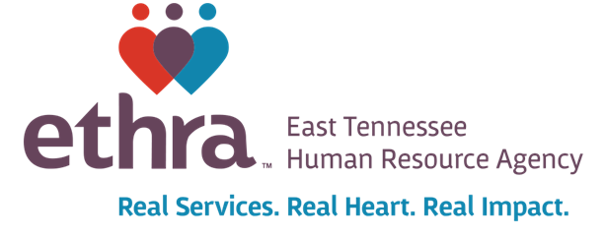

**Do you need language assistance to apply for or effectively use an ETHRA Program? Professional translation services are available at no cost to you. Any ETHRA employee can assist you with this upon request. Please call 865-691-2551 and your call will be directed to the proper department.**

**¿Necesita ayuda con el idioma para solicitar o e ffectively utilizar un Programa Ethra?** **Servicios de traducción profesional están disponibles sin costo alguno para usted.** **Cualquier empleado Ethra le puede ayudar con esta petición.** **Llame al 865-691-2551 y su llamada será dirigida al departamento correspondiente.**